Кафедра географії та методики її навчання історичного факультету зорганізувала обласний тур Всеукраїнського турніру юних географів
29 вересня викладачіта студенти кафедри географії та методики її навчання історичного факультету Полтавського національного педагогічного університету імені В. Г. Короленка у співпраці з Полтавським обласним інститутом післядипломної педагогічної освіти ім. М. В. Остроградського взяли активну участь в організації і проведенні обласного туру Всеукраїнського турніру юних географів. Шевчук С. М. виконував обов’язки голови журі, Шуканов П. В. – експерта-консультанта, Шуканова А. А. – секретаря оргкомітету, Єрмаков В. В., Смирнова В. Г. та Федій О. А. – членів журі, а студенти працювали ведучими та у складі лічильних комісій.
У турнірі взяли участь 15 учнівських команд у складі 71 учасника, які представляли міста (Гадяч, Горішні Плавні, Гребінка, Кременчук, Полтава) та райони Полтавської області (Диканський, Гадяцький, Карлівський, Лохвицький, Машівський, Полтавський, Решетилівський, Чутівський). Учасники продемонстрували високий рівень знань та зацікавленість у вивченні географічних наук та були запрошені на навчання до Полтавського національного педагогічного університету імені В. Г. Короленка.
У чесних відкритих боях перемогу здобула команда «49.34» Полтавської гімназії №33, яка отримала право представляти Полтавську область у фінальному етапі ХІV Всеукраїнського турніру юних географів.
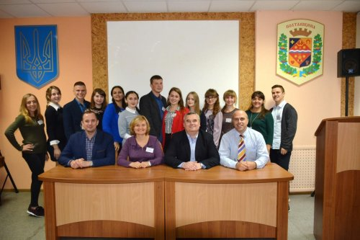
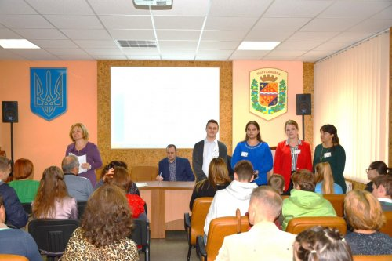
Представлення студентів ІV курсу – ведучих турніру (Погрібняк М., Грінько К., Остапенко Ю., Суфан І.).

